Příklad 1
Stáčecí linka naplní za hodinu 850 lahví šťávy, která má objem 0,5l. Je v provozu celoročně (365 dní) na 3 směny; 12 % časového fondu se plánuje na prostoje (plánované opravy a údržba).
Úkoly:
- Vypočtěte výrobní kapacitu stáčecí linky šťávy v počtu lahví.
- Zhodnoťte skutečné využití kapacity stáčecí linky v procentech, jestliže v daném roce podnik vyrobil a prodal 6 mil. lahví šťávy.
Řešení:
1) Výrobní kapacita:
- Nejprve vypočteme využitelný časový fond= Tp (hod) = 365*24 – 12% = 7708,8 hodin
- Potom plánovanou kapacitu Qp = Vp * Tp = 850 * 7709 = 6 552 650 lahví
2) Využití výrobní kapacity
6 000 000 lahví kc = Qs/Qp= 6 000 000/6 552 650 = 0,9156 *100 = 91,56 %

Příklad 2
Výroba probíhá 200 dní v roce, 8 hodin denně s plánovanými prostoji 6 %. Pracnost 1 výrobku je 35 minut.
Úkol: Jaká je kapacita zařízení? Jaké je využití kapacity, je-li skutečně vyrobených výrobků
1 500 ks?
Výpočet:
Tpp = 200 – 6% = 188 dní
Tpp = 188 * 8 = 1 504 hodin
Tpp = 1504*60 = 90 240 minut
Qp = 90 240/35 = 2 578,29 výrobků = 2 578 výrobků
Využití výrobní kapacity: 1500/2578 * 100 = 58,18%

Příklad 3
Plocha montážního provozu je 6 000 m². Rozměry výrobků jsou 50 x 2 m. Celková plocha potřebná pro montáž jednoho výrobku (včetně pracovní zóny) představuje 110% plochy obsazené výrobkem. Kapacitní norma průběžného času montáže je 8 pracovních dnů. Pomocná plocha představuje 55 % plochy provozu. Montáž pracuje 248 pracovních dnů za rok po dvou osmihodinových směnách.
Úkol: Vypočítejte roční výrobní kapacitu montážního provozu v kusech.
Využijeme těchto vzorců:
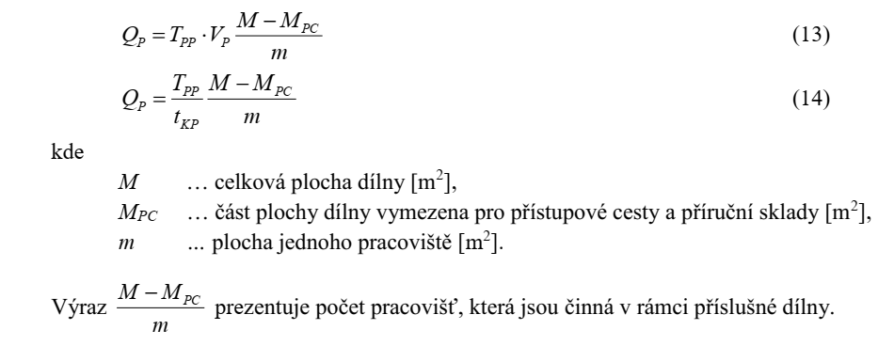
Výpočet:
Tpp = 248 dní
t_{KP} = 8 dní
M= 6 000 m²
m = 110% z rozměru výrobku, tj. 50 x 2 m, výpočet= 1,1* 50*2 = 110m²
Mpc = 55% plochy haly tj. 0,55 * 6000 = 3 300 m²

Nyní můžeme dosazovat:

Qp = 248/8 * (6000-3300)/110
Qp = 31 * 24,54545454 (počítám s celou kalkulačkou)
Qp = 760,909090909 ks, zaokr. 761 ks.

Příklad 4
Výrobní podnik plánuje výrobní kapacitu na příští měsíc (30 dní, z toho 8 dnů volna). Podnik funguje v jednosměnném 8 hodinovém provozu. Prostoje jsou průměrně v rozsahu 12 % z nominálního časového fondu. Podnik je složen ze 4 výrobních zařízení. Ty jsou zobrazeny na obrázku níže a znázorňují výrobní proces. Výrobní zařízení 1 vyrábí polotovary pro výrobní zařízení 2 a 3 (paralelní řazení), které jsou stejného typu. Finální je výrobní zařízení 4, které produkuje finální výrobky.
Výkon jednotlivých zařízení je:
Výrobní zařízení 1: 15 ks za hodinu
Výrobní zařízení 2: 5 ks za hodinu
Výrobní zařízení 3: 5 ks za hodinu
Výrobní zařízení 4: 20 ks za hodinu
- Vypočítejte výrobní kapacitu podniku.
- Okomentuje, kde je slabé místo ve výrobním procesu a jak byste jej vyřešili.
Výpočet:
Nutné nejdříve jednoduše vysvětlit sériové a paralelní řazení výrobních agregátů
1)
Tn = 30-8 = 22 * 8 = 176 hodin
Tp = 176 * 0,88 = 155 hodin
Qp1 = 155 * 15 = 2325 ks
Qp2 = 155 * 5 = 775 ks
Qp3 = 155 * 5 = 775 ks
Qp4 = 155 * 20 = 3 100ks
Výrobní kapacita celku je dána výrobní kapacitou nejslabšího článku a tím jsou výrobní zařízení 2 a 3, které i když jsou paralelně řazeny dosahují nejnižšího výkonu a to konkrétně 1550 ks. Což je rovněž výrobní kapacita podniku.
Slabé místo je tedy druhá fáze výrobního procesu (výrobní zařízení 2 a 3). V okamžiku, kdy budeme zvyšovat výrobní kapacitu této výrobní fáze, např. přidáním dalšího výrobního zařízení, navyšujeme tak kapacitu celého podniku.
Nebo také můžeme výrobní zařízení 2 a 3 vyměnit za jedno s větším výkonem. Ten ale zas nesmí být vyšší než výkon zařízení 1, protože bychom měli zbytečné přebytky kapacity, které by zůstaly nevyužity

Příklad 5
Jsou dány následující údaje: práce ve dvousměnném provozu, 250 pracovních dnů/rok, doba směny 7,5 hod./stroj, celozávodní dovolená 10 pracovních dnů/rok, plánované generální opravy pro 100 strojů celkem 1 150 hod za rok, ostatní plánované opravy pro všechny stroje 1 502 hod / rok, poruchové opravy (odhad plánovaný) pro jeden stroj 350 hod / rok.
Úkol: Vypočítejte, jaký využitelný časový fond technologického zařízení (100 strojů) v hodinách máte k dispozici.
Výpočet:
Tp (100 strojů) = ((250-10)* 100*7,5*2) – 1 150 – 1502 – 350 *100
Tp (100 strojů) = (240 * 100 * 15) – 1150 – 1502 – 35 000
Tp (100 strojů) = 360 000 – 1150 – 1502 – 35 000
Tp (100 strojů) = 322 348 hodin/rok

Příklad 6
Celková plocha dílny je 300 m². Plocha potřebná na opracování jednoho výrobku je 5 m². Nominální časový fond pracoviště je 262 dní. Prostoje se plánují ve výši 4% z nominálního časového fondu. Průměrná doba dovolené na 1 pracovníka je 22 dní. Pracuje se v průměru na 2 směny, přičemž jedna směna je 8 hodin. Doba výroby jednoho výrobku je 30 normominut.
Úkol:
Určete výrobní kapacitu dílny, dále určete plánovaný počet výrobků, které má vyrobit pracovník za rok. Předpokládejte přitom, že stroj nemá dovolenou, ale z důvodu pravidelných oprav jsou plánovány jeho prostoje. Zároveň předpokládejte, že pracovník má dovolenou a nejsou mu plánovány žádné prostoje.
Výpočet:
Kapacita dílny:
Tpp = 262 - 4% * 16 = 4 024,32 hodin
Qp = 4 024,32 * 300/5 = 241 459,2 výrobků
Kapacita pracovníka:
Tp = (262 – 22) * 8 = 1 920‬ hodin
Qp = 1 920‬*2 = 3 840 výrobků (protože výroba jednoho výrobku trvá 30 normominut, za jednu hodinu stihne vyrobit dva výrobky)

